关于对学院及领导班子成员进行届中考核评分的通知

全体教职员工：
学院及领导班子成员的届中考核述职报告已经上传到党政管理人员考核系统，请您务必在1月14日前登录考核系统，对学院及党政领导个人进行评分。（逾期系统将关闭）。
有关注意事项如下：
- 登录考核系统步骤：
1. 登录学校主页，点击右上角“办公门户”

2. 输入账号密码后进入办公门户页面（账号密码与华工邮箱的账号密码一致）
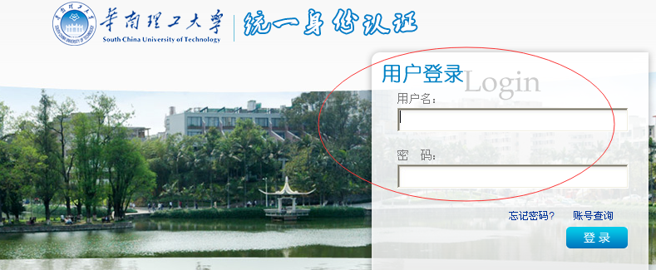
3. 点击左上角的“党政考核”进入评分系统
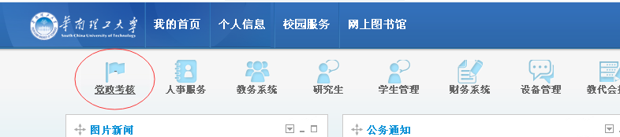
4. 阅读说明文字（等待10秒），点击下方的“进入党政管理干部考核系统”。
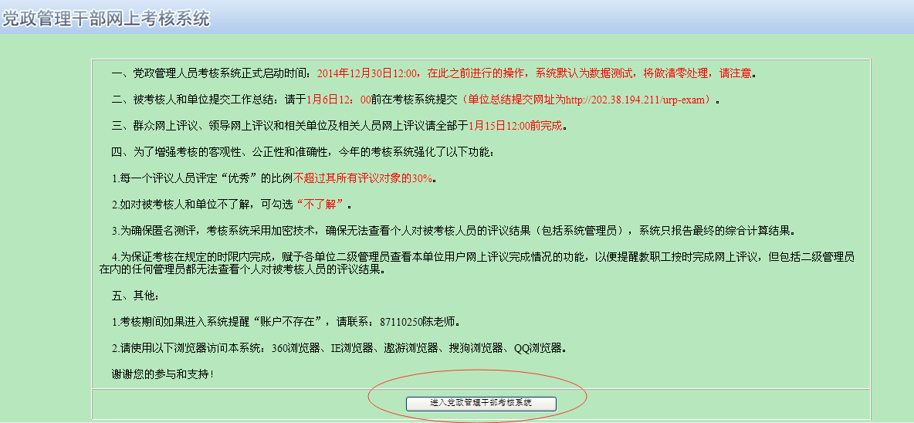

- 评分步骤及注意事项：
评分内容有两项：对领导个人进行评分，以及对外国语学院整体评分。两种评分都要做，但处理方法不一样。
  - 给领导个人评分
操作步骤1：点击右下角“开始处理”，进入领导个人的评分界面。
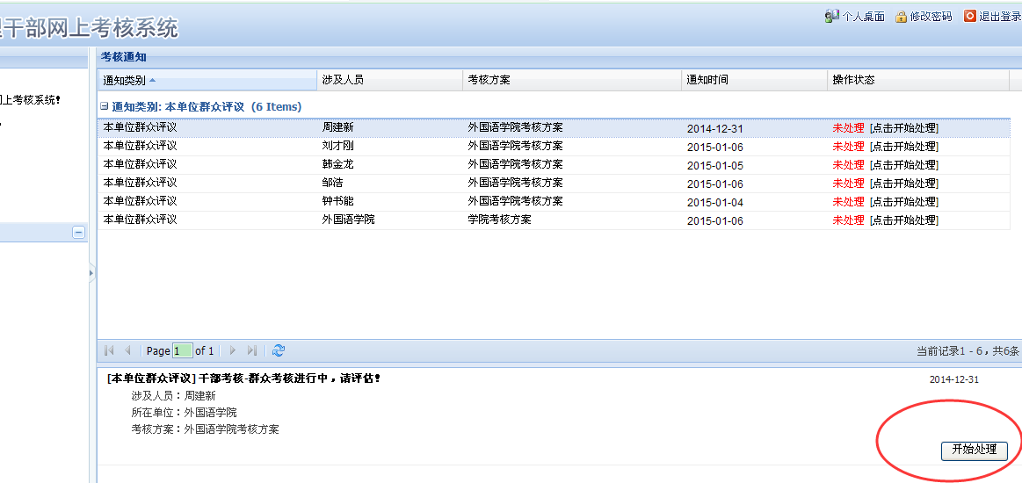
操作步骤2：在每个领导名字的右方可查看个人述职报告，之后请在右边的德、能、勤、绩、廉五项内分别输入百分制分数。确认无误后点击“提交”。
请注意：
- 德、能、勤、绩、廉每个单项的评分均以百分制填写，系统直接按权重计算出综合分。
- 综合分达到90-100分为优秀，80-不足90分为良好，70-不足80分为称职，60-不足70分的为称职，不足60分的为不称职。今年的评分有新规定，每个群众的评优比例不超过30%。即，我们单位有5名领导被评议，每一个群众评分时，最多只能给2名领导评为优秀（最多只能2名领导的综合分超过90分），若超过优秀比例，则系统会提示，且无法完成整个评议。因此，请各位老师评分时，先考虑好是否评优秀，并估算每个单项的分值，使得综合分评优比例不超标。请结合实际工作做出评价。
- 任何一项评分为不称职（低于60分）的，均需填写评价理由，否则评价结果无效。
- 如对被考核人不了解，可勾选“不了解”。
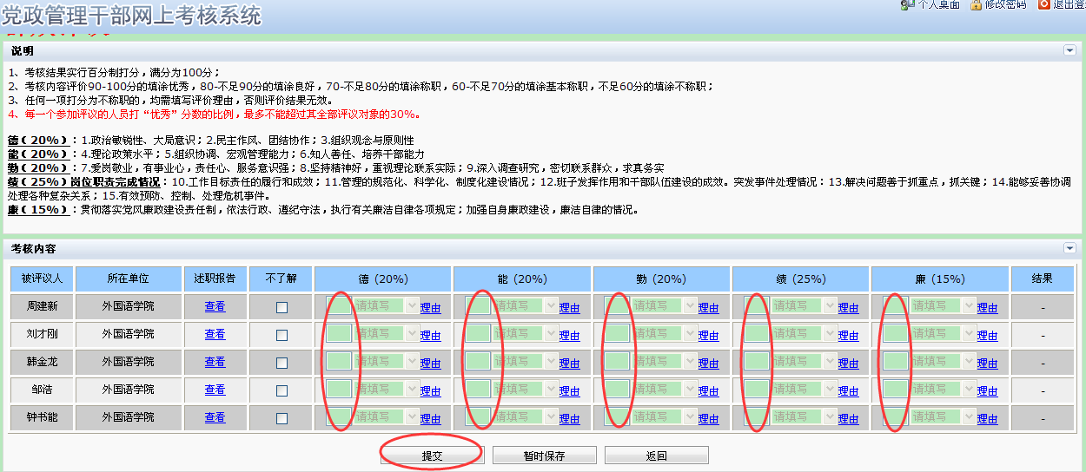

  - 给外国语学院整体评分
操作步骤1：点击“外国语学院”右方的“点击开始处理”，进入学院的评分界面。
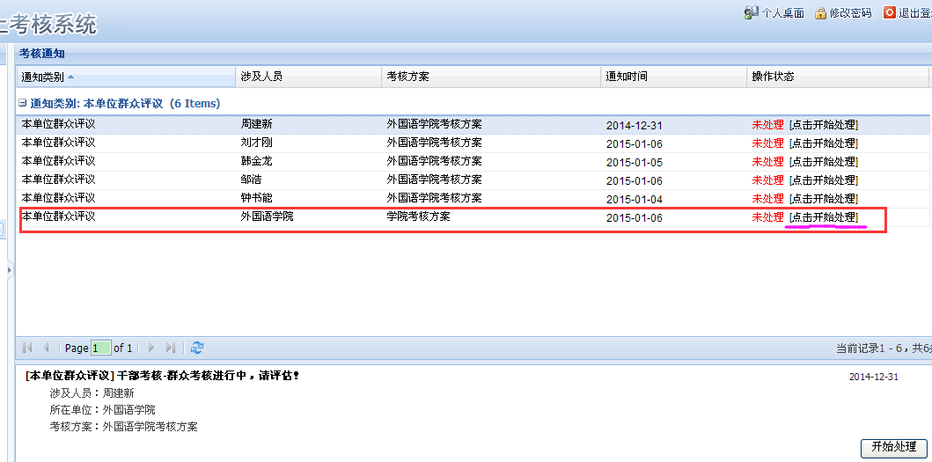
操作步骤2：在单位评议的界面中，可查看单位述职报告，并在“总评”处输入百分制分数，确认无误后点击“提交”。
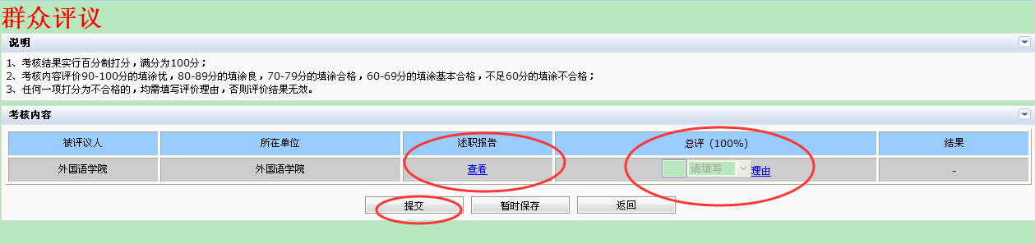
注意：评价90-100分为优秀，80-89分为良好，70-79分为合格，60-69分为基本合格，不足60分为不合格；系统会根据分数自动判断结果。

三、其他
  - 系统将在1月15日12：00关闭，请尽量错峰登录系统，切勿等到最后一两天才评分。
  - 为确保匿名测评，考核系统采用加密技术，确保他人无法查看个人对被考核人员的评议结果（包括系统管理员），系统只报告最终的综合计算结果。
  - 考核期间如果进入系统提醒“账户不存在”，请联系：87110250陈老师（组织部）。
  - 建议使用以下浏览器访问本系统：360浏览器、IE浏览器、遨游浏览器、搜狗浏览器、QQ浏览器，如使用上述浏览器仍无法访问本系统，建议更换另一台电脑。
特此通知。
外国语学院
2015.1.8.

